**血气分析的原理**

所谓血气分析（BG），是指应用血气分析仪，通过测定人体血液的H+浓度和溶解在血液中的气体（主要指CO2、O2），来了解人体呼吸功能与酸碱平衡状态的一种手段，它能直接反映肺换气功能及其酸碱平衡状态。

发展到今天，血气分析仪可直接测定的参数已经不仅仅包含

血气基本参数：动脉氧分压（PO2）、动脉二氧化碳分压（PCO2）、动脉氢离子浓度（pH），红细胞压积（HCT）

更包含了电解质参数：K+、Na+、Ca2+、Cl-、AG；

生化代谢参数：乳酸（LAC）、葡萄糖（GLU）

血氧参数：SO2、tHb、O2Hb、HHb、COHb、MetHb、胆红素、等等

在这些直测参数基础上，还验算出一系列计算参数。发展到今天，血气分析可测定的参数已经多达50多项指标，这就给血气分析在临床更加广泛和丰富的应用提供了可能性。所以，更准确的讲，今天的血气已经不能单纯的称为血气分析仪了，应该称之为：血气、电解质、生化分析仪。

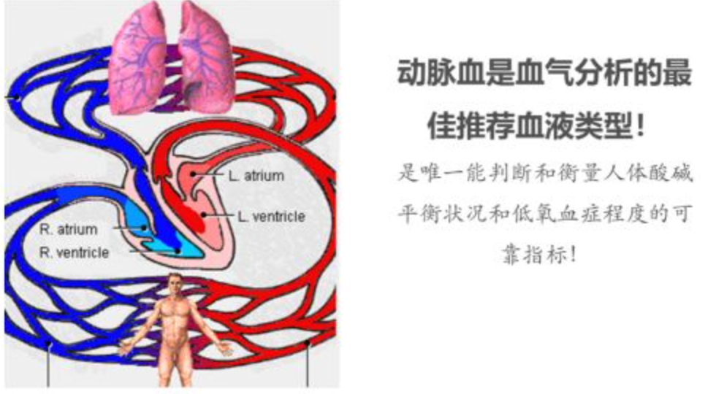

血分析仪可用于的科室：

检验科：评估呼吸功能，酸碱平衡分析；

ICU：重症患者血气、电解质和酸碱平衡监测；

ICU中的危重病人因机体内环境紊乱，常伴有多脏器功能损害，特别是肺和肾功能障碍，极易并发动脉血气异常和酸碱平衡紊乱，严重的酸碱平衡紊乱又可影响重要脏器的功能，有时往往成为病人致死的直接原因，因此即使正确地识别和处理常是挽救危重病人的关键因素之一。抢救危重病人时不但应争分夺秒，而且在救治过程中动态检测动脉血气变化对危重病人的治疗更具有指导作用

急诊科：中毒、昏迷、抽搐；

麻醉科：麻醉期间血气监测；

[麻醉](https://baike.baidu.com/item/%E9%BA%BB%E9%86%89?fromModule=lemma_inlink" \t "https://baike.baidu.com/item/%E8%A1%80%E6%B0%94%E5%88%86%E6%9E%90%E4%BB%AA/_blank)病人：麻醉病人由于疾病、麻醉、手术以及术中出血和输血、输液的影响，很容易出现血气变化和酸碱失衡，而发生在麻醉中和麻醉恢复期间的心跳骤停约有60%与低氧血症和高碳酸血症有关，这一期间POCT血气分析仪的应用能全面了解病人的呼吸功能，及时发现和准确诊断低氧血症与高碳酸血症，为正确处理麻醉病人所出现的血气变化和酸碱失衡提供依据。从而可以避免由此造成的麻醉意外的发生，保证病人在麻醉和手术中的安全，降低手术风险，减少术中和术后的并发症的出现

呼吸科：呼吸衰竭分类、缺氧程度评估、呼吸机调整指导；

妇产科/新生儿科：新生儿窒息诊断、新生儿肺部疾病及酸碱平衡监测；

神经内科：昏迷患者血气、酸碱平衡监测；

心内科：心衰患者血气监测；

外科：手术期间血气、电解质及酸碱平衡监测；

[心血管](https://baike.baidu.com/item/%E5%BF%83%E8%A1%80%E7%AE%A1?fromModule=lemma_inlink" \t "https://baike.baidu.com/item/%E8%A1%80%E6%B0%94%E5%88%86%E6%9E%90%E4%BB%AA/_blank)外科： 心血管外科围手术期间，病人呼吸受呼吸机控制，体外循环期间心肺功能被人工心肺机所代替，血气酸碱稳态人为调控，加之低温的使用也深刻影响血气和酸碱稳态。因此，血气和酸碱稳态管理对保证心血管手术的安全有特殊意义。应用POCT血气分析仪进行动态监护血气和酸碱稳态，可准确、综合地反映机体心肺功能和组织代谢状况，对手术方案的制定、实施和修正有重要意义。

消化内科：腹泻/呕吐伴昏迷患者电解质与酸碱平衡监测；

皮肤科：严重创伤、烧伤、烫伤患者电解质、酸碱平衡监测；

糖尿病科：酮症酸中毒患者的血气、酸碱平衡监测。

科室内其他机器：

检验科：

ICU：

急诊科：

麻醉科：

呼吸科：

妇产科/新生儿科：

神经内科：

心内科：

外科：

消化内科：

皮肤科：

糖尿病科：